嘉義縣99年度精進教學計畫－子計畫（█一 □二 □三）執行成果檢核表
一、活動成果報告分析：量的分析
承辦學校名稱 | 活動（研習）名稱 | 場次 | 活動時間 | 參加人數 | 備註
景山國小 | 嘉義縣99年度精進教學計畫 | 1 | 99年11月16、17 日 | 214人 | 主任組長班
景山國小 | 嘉義縣99年度精進教學計畫 | 1 | 99年11月25、26日 | 165人 | 校長班
二、活動成果報告分析：質的分析
（一）、課程內涵與成效 | 1.透過研習活動，加強教務（導）主任、教學（務）組長們對學校經營團隊理  念、角色與行動策略的知能。  2.透過專家學者及優質校長的經驗分享，提升學校經營團隊的領導成效。  3.透過研習活動，提升校長們教育領導者的系統觀，加強學校經營團隊領導理念、角色與行動策略的知能。
（二）、滿意度分析統計 | 主任、組長班  校長班
  一、對課程教材內容方面 | 滿意 不滿意
  一、對課程教材內容方面 | 5 | 4 | 3 | 2 | 1
  1.對於課程安排 | 72 ％ | 26 ％ | 2 ％ | 0 ％ | 0 ％
  2.對於教材內容 | 74 ％ | 23 ％ | 3 ％ | 0 ％ | 0 ％
  3.對於上課時間 | 62 ％ | 31 ％ | 7 ％ | 0 ％ | 0 ％
  4.對於研習地點 | 80 ％ | 18 ％ | 2 ％ | 0 ％ | 0 ％
  5.對於授課講師 | 79 ％ | 17 ％ | 4 ％ | 0 ％ | 0 ％
  6.對於授課方式 | 76 ％ | 21 ％ | 3 ％ | 0 ％ | 0 ％
  7.對於課程進度 | 71 ％ | 26 ％ | 3 ％ | 0 ％ | 0 ％
  8.對於上課教室 | 79 ％ | 17 ％ | 4 ％ | 0 ％ | 0 ％
  一、對課程教材內容方面 | 滿意 不滿意
  一、對課程教材內容方面 | 5 | 4 | 3 | 2 | 1
  1.對於課程安排 | 87 ％ | 13 ％ | 0 ％ | 0 ％ | 0 ％
  2.對於教材內容 | 78 ％ | 28％ | 4 ％ | 0 ％ | 0 ％
  3.對於上課時間 | 72 ％ | 25 ％ | 3 ％ | 0 ％ | 0 ％
  4.對於研習地點 | 78 ％ | 20 ％ | 2 ％ | 0 ％ | 0 ％
  5.對於授課講師 | 81 ％ | 18 ％ | 1 ％ | 0 ％ | 0 ％
  6.對於授課方式 | 71 ％ | 27 ％ | 2 ％ | 0 ％ | 0 ％
  7.對於課程進度 | 70 ％ | 26 ％ | 4 ％ | 0 ％ | 0 ％
  8.對於上課教室 | 80 ％ | 18 ％ | 2 ％ | 0 ％ | 0 ％
（三）、具體建議 | - 感謝景山團隊給予我們一次優質的研習，由各方不同切入點來重新思考在學校的行政工作，十分切合實務。  - 課程安排貼心、活潑、實際，且易融入實務！  - 感謝趙校長的經驗分享，能將寶貴的行政經歷用輕鬆幽默的方式表達，使個人參加此次研習頗有收穫。
（四）、過程檢討與未來規劃方向 | 1.過程檢討  (1)本次研習有關課程微調部份，需要再深入了解！講師的內容對學校課程的經營上幫助似乎不大。其餘講座都非常棒，十分感謝！  2.未來規劃方向  (1)研習時間的安排建議安排在暑假中。  (2)校長的實務分享相當精彩，未來可以此方向規劃課程內容。
三、活動照片
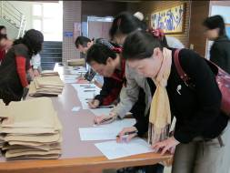 | 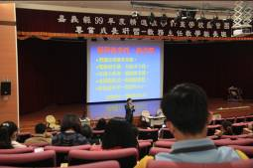
圖一：報到 | 圖二：王澤瑜校長講座
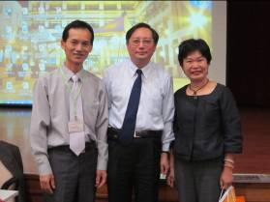 | 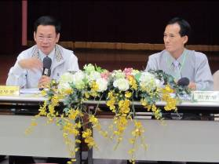
圖三：張副處長、校長與成群豪講座合影 | 圖四：趙啟蒼校長講座
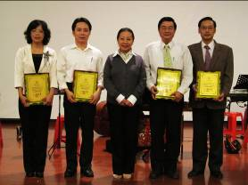 | 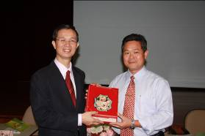
圖五：張縣長主持始業式 | 圖六：洪處長致贈吳清山主任紀念品

承辦人： 主任： 校長：

